跑酷Demo教程—— FBX –conv的使用

**[教程内所有素材来自网络，如有侵权，请联系删除]**

如你们所知，目前cocos2dX现在支持的是名叫c3t以及c3b的模型格式，前者是一种明文的json的文件格式，它的目的就是为了用户再开发的时候方便调试，后者可以理解为前者的压缩版——它将一些明文的token压缩成一系列的字节，这种做法可以显著的减少文件的体积，同时提高了读取的速率。c3t以及c3b是cocos2dx自带的格式，也就是说，市面上所见的3d模型编辑软件都无法编辑这两种格式，在这里我就要向大家阐述一款cocos2dx附带的模型导入工具 fbx-conv，它能将常见的FBX以及collada的DAE文件导入成为c3b 和c3t。

下面，我们来看看fbx-conv的使用方法：

首先，我们先找到它的位置，如果你直接从github上拉取下来，它应该放置在如下图所示的tools文件夹里：

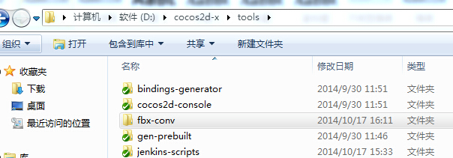

进入文件夹内我们可以看到，分别有两个文件夹对应的是mac以及win系统下的程序，因为该程序是一个命令行程序，所以在mac和win下运行并无区别。

进入程序后：

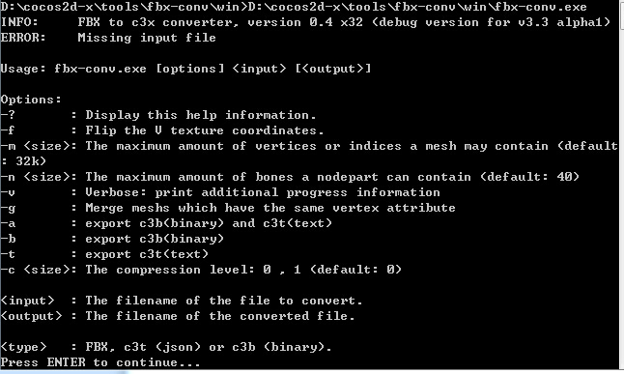

因为没有输入模型文件，所以程序会提示一些简单的帮助说明，我们可以看到每个参数的意思，通常来说我们一般会用的比较多的是 –a

比如如下的方式：

C:\Users\ziwen.tang\AppData\Roaming\Tencent\Users\576419632\QQ\WinTemp\RichOle\JI86SM9L$[BJG9CEYL9A[D2.png就会将这个名为ChameleonMan的fbx导出成c3t、c3b两个模型格式。

C:\Users\ziwen.tang\AppData\Roaming\Tencent\Users\576419632\QQ\WinTemp\RichOle\NTAX6{]LA}BS8QNUUIVNLUE.png

接下来就可以将其拉入到您的项目工程的resource文件夹下使用了，请注意将相应的纹理也一起拖入，如果没有的话，在游戏运行的时候，将会用一张纯红色的纹理替代。

它的使用非常简单，但是有非常多的细节需要注意：

有一些细节的地方需要注意：

1. 模型必须有材质且要给“漫反射通道“赋予贴图，没有材质的模型会在导出时被忽略或产生异常，没有贴图的材质载入时目前引擎无法处理。
2. 导出的材质中贴图默认寻址模式为GL_REPEAT模式，此时贴图尺寸要保持为2的N次幂大小，否则程序载入时会出警告，进而导致错误。
3. 导出时勾选fbx导出界面的Include->Geometry->Triangulate选项进行三角化。
4. 动画方面，只支持骨骼动画的导出，其他动画形式，如Morph动画，关键帧动画，目前不支持，而且动画要做到一个文件中，然后通过不同的帧间隔来区分。
5. FBX中只能包含单个骨骼动画对象而且只能有一套骨架。
6. 支持导出多个静态模型，你可以导出一个静态场景。
7. 单个mesh顶点数不要超过32767。
8. 最后生成的模型要需要使用“可编辑网格”(Editable Mesh)。
9. 如果制作的是IK动画，需要烘焙成普通骨骼动画，导出时勾选Include->Bake Aniamtion->Bake Aniamtion选项。
10. 不要修改模型的本地坐标系。
11. 顶点的纹理坐标不能超过4个(最大是 VERTEX_ATTRIB_TEX_COORD3 )。
12. 导出多个object后，如果发现模型位置有偏差，可以尝试用 “Reset XForm”命令进行重置。
13. 一些模型编辑软件使用的UV坐标系可能与OPENGL的UV坐标系不符，可能需要将v轴(y轴)翻转，所以，如果发现贴图错误，请加入 –f 参数。